**BAB IV**

**HASIL DAN PEMBAHASAN**

## Analisa Sistem

Dalam Proses perancangan sistem yang berbasis komputer, analisis masalah memegang peranan penting dalam membuat rincian aplikasi yang dikembangkan, analisis maka merupakan langkah pemahaman persoalan sebelum mengambil tindakan atau keputusan penyelesaian akhir.

Analisa Sistem bertujuan untuk mengindentifikasi permasalahan-permasalahan yang ada pada sistem, dimana aplikasi yang dibangun meliputi lingkungan operasi, pemakai (*user* ) dan elemen-elemen yang terkait.

Analisis ini sebagai dasar bagi tahapan perancangan sistem, yaitu meliputi pemilihan sampel pelatihan pola kata Arab Jawi Kitab Najusalamah, pendefinisian akhir vektor polanya, pengujian sistem penerjemahan, dan pengukuran ujian kerja sistem.

### Sampel Pelatihan

Sampel pelatihan adalah meng*input*kan sampel pola kata arab jawi Kitab Najusalamah pada pelatihan agar mudah ketika pengujian berlangsung terhadap sampel lainnya. Sampel pelatihan pola kata yang digunakan dalam penelitian ini yaitu kata-kata dalam Arab-Melayu yang terdapat pada Kitab Najusalamah. Sampel pelatihan kata yang digunakan di dalam penelitian ini berjumlah 100 citra kata dasar yang mewakili karakteristik vektor kata Arab-Melayuyang berbeda. Tabel 4.1 menunjukkan beberapa sampel kata yang digunakan sebagai pelatihan. pada penelitian ini pendeteksi pola Arab-Melayu dilakukan menggunakan metode Sokal-Michener. Berikut adalah beberapa gambar sampel pola kata Arab-Melayu yang digunakan dalam penelitian ini

Tabel 4.1 Sampel Citra Pola Kata dalam Kitab Najusalamah

|  |  |  |  |  |  |  |  |  |  |
| --- | --- | --- | --- | --- | --- | --- | --- | --- | --- |
| Sampel Citra Pola | | | | | | | | | |
| E:\perkata\kata 10.jpg | E:\perkata\kata 9.jpg | E:\perkata\kata 8.jpg | E:\perkata\kata 7.jpg | E:\perkata\kata 6.jpg | E:\perkata\kata 5.jpg | E:\perkata\kata 4.jpg | E:\perkata\kata 3.jpg | E:\perkata\kata 2.jpg | E:\perkata\kata 1.jpg |
| E:\perkata\kata 20.jpg | E:\perkata\kata 19.jpg | E:\perkata\kata 18.jpg | E:\perkata\kata 17.jpg | E:\perkata\kata 16.jpg | E:\perkata\kata 15.jpg | E:\perkata\kata 14.jpg | E:\perkata\kata 13.jpg | E:\perkata\kata 12.jpg | E:\perkata\kata 11.jpg |
| E:\perkata\kata 30.jpg | E:\perkata\kata 29.jpg | E:\perkata\kata 28.jpg | E:\perkata\kata 28.png | E:\perkata\kata 26.jpg | E:\perkata\kata 25.jpg | E:\perkata\kata 24.jpg | E:\perkata\kata 23.jpg | E:\perkata\kata 22.jpg | E:\perkata\kata 21.jpg |
| E:\perkata\kata 40.jpg | E:\perkata\kata 39.jpg | E:\perkata\kata 38.jpg | E:\perkata\kata 37.jpg | E:\perkata\kata 36.jpg | E:\perkata\kata 35.jpg | E:\perkata\kata 34.jpg | E:\perkata\kata 33.jpg | E:\perkata\kata 32.jpg | E:\perkata\kata 31.jpg |
| E:\perkata\kata 50.1.jpg | E:\perkata\kata 49.jpg | E:\perkata\kata 48.jpg | E:\perkata\kata 47.jpg | E:\perkata\kata 46.jpg | E:\perkata\kata 45.jpg | E:\perkata\kata 44.jpg | E:\perkata\kata 43.jpg | E:\perkata\kata 42.jpg | E:\perkata\kata 41.jpg |
| E:\perkata\kata 59.jpg | E:\perkata\kata 58.jpg | E:\perkata\kata 57.jpg | E:\perkata\kata 56.jpg | E:\perkata\kata 55.jpg | E:\perkata\kata 54.jpg | E:\perkata\kata 53.jpg | E:\perkata\kata 52.jpg | E:\perkata\kata 51.jpg | E:\perkata\kata 50.jpg |
| E:\perkata\kata 69.jpg | E:\perkata\kata 68.jpg | E:\perkata\kata 67.jpg | E:\perkata\kata 66.jpg | E:\perkata\kata 65.jpg | E:\perkata\kata 64.jpg | E:\perkata\kata 63.jpg | E:\perkata\kata 62.jpg | E:\perkata\kata 61.jpg | E:\perkata\kata 60.jpg |
| E:\perkata\kata 79.jpg | E:\perkata\kata 78.jpg | E:\perkata\kata 77.jpg | E:\perkata\kata 76.jpg | E:\perkata\kata 75.jpg | E:\perkata\kata 74.jpg | E:\perkata\kata 73.jpg | E:\perkata\kata 72.jpg | E:\perkata\kata 71.jpg | E:\perkata\kata 70.jpg |
| E:\perkata\kata 89.jpg | E:\perkata\kata 88.jpg | E:\perkata\kata 87.jpg | E:\perkata\kata 86.jpg | E:\perkata\kata 85.jpg | E:\perkata\kata 84.jpg | E:\perkata\kata 83.jpg | E:\perkata\kata 82.jpg | E:\perkata\kata 81.jpg | E:\perkata\kata 80.jpg |
| E:\perkata\kata 99.jpg | E:\perkata\kata 98.jpg | E:\perkata\kata 97.jpg | E:\perkata\kata 96.jpg | E:\perkata\kata 95.jpg | E:\perkata\kata 94.jpg | E:\perkata\kata 93.jpg | E:\perkata\kata 92.jpg | E:\perkata\kata 91.jpg | E:\perkata\kata 90.jpg |

### Perancangan Sistem

Perancangan sistem dapat berupa penggambaran/perencanaan dari pembuatan sketsa atau pengaturan dari beberapa elemen yang terpisah ke dalam satu-kesatuan yang utuh dan berfungsi, merupakan tahap setelah analisis dari siklus pengembangan sistem, pendefinisian dari kebutuhan-kebutuhan fungsional, persiapan untuk rancang bangun implementasi termasuk menyangkut konfigurasi komponen-komponen perangkat lunak dari perangkat keras suatu sistem. Tujuan dari perancangan sistem yaitu untuk memenuhi kebutuhan pemakai sistem (*user*) dan untuk memberikan gambaran yang jelas berdasarkan rancang bangun yang lengkap kepada *programmer* dan ahli-ahli teknik yang terlibat (lebih condong pada desain sistem yang terinci).

1. *Use Case Diagram*

*Use Case* Diagram merupakan pemodelan untuk kelakuan (*behavior*) sistem yang akan dibangun, dan mendeskripsikan sebuah interaksi antara satu atau lebih *actor* dengan sistem tersebut*, use case* digunakan untuk mengetahui fungsi-fungsi yang ada di dalam sistem dan siapa saja yang berhak menggunakan fungsional itu.

Berikut diagram User Case untuk Sistem Penerjemahan Kitab Najusalamah Menggunakan Metode Sokal- Michener.



Gambar 4.1  *User Case Diagram*

*Use Case* Diagram di atas Menggambarkan keseluruhan (umum) proses-proses kerja sistem Penerjemahan Kitab Najusalamah ke dalam Bahasa Indonesia Menggunakan Metode Sokal-Michener. Konteks pada diagram ini mencakup satu *actor* yang ditampilkan, yaitu sebagai *user*. *User* dapat mengakses 5 proses kerja sistem, yaitu melakukan proses pelatihan citra pola kata, melakukan proses pengujian citra pola kata dalam kitab, menampilkan halaman definisi KItab Najusalamah, Melihat halaman panduan dan membuka halaman tentang yang berisi informasi mengenai sistem tersebut.

1. *Sequence Diagram*

*Sequence Diagram* yaitu mengambarkan kelakuan objek pada *use case* dengan mendeskripsikan waktu hidup objek dan *message* yang dikirimkan dan diterima antar objek, oleh karena itu untuk menggambar *sequence diagram* maka harus diketahui objek-objek yang terlibat di dalam sebuah *use case* beserta metode-metode yang dimiliki kelas yang diinstansikan menjadi objek tersebut, membuat diagram ini juga dibutuhkan untuk melihat *scenario* yang ada pada *use case diagram*. Pada sistem ini *sequence diagram* terdiri dari beberapa bagian, yaitu sebagai berikut:

1. *Sequence Diagram* Pelatihan



Gambar 4.2 *Sequence Diagram* Pelatihan

Berdasarkan *Sequence Diagram* di atas mendeskripsikan alur dari proses pelatihan citra pola kata dalam Kitab Najusalamah dengan urutan waktu dari masing-masing *class* yang terlibat. Terdapat dua *class* yang terlibat selain *actor* *user* pada proses pelatihan ini. Dimulainya proses ketika *user* meng*input*kan citra kitab latih, *system* akan langsung melakukan tahap *image processing* yang *output*nya berupa *resize*, *grayscale*, konvolasi yang kemudian akan menampilkan citra hasil *resize*, *grayscale*, konvolasi kepada *user*. Selanjutnya *user* dapat langsung melakukan proses/ tahap pelatihan pada tiap-tiap kata dari ketentuan pola citra dalam kitab. Setelah selesai melakukan pelatihan pola kata*, user* bisa menekan tombol latih/*button* *plating* kata untuk menyimpan seluruh pola tersebut yang akan diproses dengan perhitungan dari Metode Sokal-Michener.

1. *Sequence Diagram* Pengujian



Gambar 4.3 *Sequence Diagram* Pengujian

*Sequence Diagram* di atas menunjukkan tahap-tahap proses pengujian citra pola kata Kitab Najusalamah dengan *sorting* waktu tiap-tiap *class* yang terlibat di dalamnya. Dimulainya proses ketika *user* menginputkan citra kitab uji, sistem akan langsung melakukan tahap *image processing* yang keluar berupa *resize*, *grayscale*, konvolusi yang kemudian akan menampilkan citra hasil *resize*, *grayscale*, konvolusi kepada *user*. *User* dapat menekan tombol uji/penerjemahan untuk uji dan sistem secara otomatis langsung mengenali pola-pola kata dan terjemahan yang telah dilatih sebelumnya.

1. *Sequence* Diagram Menu Kitab Najusalamah



Gambar 4.4 *Sequence Diagram* Menu Kitab Najusalamah

*Sequence Diagram* di atas mendeskripsikan alur dari menampilkan *form* Kitan Najusalamah yang tidak menggunakan proses data apapun. *Form* ini hanya memberi informasi mengenai definisi Kitab Najusalamah. *User* pada diagram tersebut hanya memiliki atau menekan tombol Kitab Najusalamah yang tersedia di *menu home* (*main menu* atau berandan), sehingga tampilan *form* Kitab itu akan tampil. Menu ini berfungsi sebagai pengetahuan tambahan untuk user terhadap Kitab Najusalamah.

1. *Sequence* Diagram Menu Petunjuk



Gambar 4.5 *Sequence Diagram* Menu Petunjuk

*Sequence Diagram* di atas menggambarkan alur dari menampilkan *form* Petunjuk yang tidak menggunakan proses data apapun. *Form* ini berisikan informasi cara penggunaan sistem yang dikembangkan. *User* pada diagram tersebut hanya memili atau menekan tombol Petunjuk yang tersedia di *menu home* (*main menu* atau berandan), maka tampilan *form* Petunjukakan muncul. Menu ini berfungsi sebagai pengetahuan yang dibutuhkan *user* untuk menjalankan sistem.

1. *Sequence Diagram* Menu Tentang



Gambar 4.6 *Sequence Diagram* Menu Tentang

*Sequence Diagram* di atas menggambarkan alur dari menampilkan *form* tentang yang tidak menggunakan proses data apapun. *Form* ini berikn informasi tentang sistem yang dikembangkan. *User* pada diagram tersebut hanya memilih atau menekan tombol tentang yang tersedia di *menu home* (*main menu* atau beranda), maka tampilan *form* tentang akan muncul. Menu ini berfungsi sebagai pengetahuan yang dibutuhkan *user* untuk mengetahui tujuan dan fungsi sistem.

1. *Activity Diagram*

*Activity Diagram* atau diagram aktivitas menggambarkan *work flow* (aliran kerja) atau aktivitas dari sebuah sistem maupun proses menu yang ada pada perangkat lunak, yang perlu diperhatikan adalah diagram ini menggambarkan aktivitas sistem bukan apa yang dilakukan aktor, jadi aktivitas yang dapat dilakukan oleh sistem. Berikut *Activity Diagram* pada Sistem Penerjemahan Kitab Najusalamah Menggunakan Metode *Sokal-Michener*.

1. *Activity Diagram* Pelatihan



Gambar 4.7 *Activity Diagram* Pelatihan

*Activity Diagram* Pelatihan di atas menggambarkan aktivitas yang berjalan ketika *user* meng*input* citra kitab latih sebagai tahap awal menggunakan sistem yang akan langsung melakukan tahap *image processing* yaitu proses *resize, grayscale*, dan konvolusi yang hasil *output*-nya berupa citra hasil *resize, grayscale*, konvolusi yang akan ditampilkan kepada *user*, kemudian *user* melakukan pelatihan untuk seluruh pola kata yang dipilih pada citra Kitab Najusalamah yang di*input*kan. Selanjutnya *user* dapat menekan tombol latih yang berfungsi untuk menyimpan pola kata tersebut. Hal ini akan memproses perhitungan yang menggunakan Metode *Sokal-Michener* untuk menyimpan pola kata Arab-Melayu yang akan diterjemahkan nantinya.

1. *Activity Diagram* Pengujian



Gambar 4.8 *Activity Diagram* Pengujian

*Activity Diagram* Pengujian di atas mendeskripsikan aktivitas *user* saat menguji citra pola kata yang sudah dilatih sebelumnya. Dimulai dari tahap meng*input*kan citra yang diuji, kemudian sistem memproses citra tersebut dengan proses yaitu *resize, grayscale*, dan konvolusi (*image processing*). Tahap berikutnya *user* dapat melihat hasil citra yang sudah te-*resize*, *grayscale*, dan konvolusi. Selanjutnya *user* menekan tombol penerjemah untuk pengujian, maka sistem akan menampilkan hasil berupa pola kata terdeteksi dan terjemahannya.

1. *Activity Diagram* Menu Kitab Najusalamah



Gambar 4.9 *Activity Diagram* Menu Kitab Najusalamah

*Activity Diagram* Menu Kitab Najusalamah di atas menggambarkan aktivitas *user* yang memiliki hak akses untuk memiliki menu Kitab Najusalamah. Setelah memilih menu tersebut dengan menekan tombol Najusalamah maka sistem akan menampilkan informasi halaman Kitab Najusalamah. Berikut *user* dapat melihat informasi yang tersedia.

1. *Activity Diagram* Menu Petunjuk



Gambar 4.10 *Activity Diagram* Menu Petunjuk

*Activity Diagram* Menu Petunjuk di atas menggambar aktivitas *user* yang memiliki hak akses untuk memiliki menu Petunjuk. Setelah memiliki menu tersebut dengan menekan tombol Petunjuk maka sistem akan menampilkan informasi halaman Petunjuk menggunakan sistem yang dikembangkan ini. Sehingga *user* dapat melihat informasi yang tersedia.

1. *Activity Diagram* Menu Tentang



Gambar 4.11 *Activity Diagram* Menu Tentang

*Activity Diagram* Menu Tentang di atas menggambarkan aktivitas user yang memiliki hak akses untuk memilih menu tentang aplikasi. Setelah memilih menu tersebut dengan menekan tombol *tentang* maka sistem akan menampilkan halaman tentang aplikasi. Selanjutnya *user* dapat melihat informasi tujuan pengembangan aplikasi di laman ini.

### Analisa Vektor Pola

Analisa vektor pola adalah meneliti maupun mengobservasi kembali nilai-nilai yang terdapat pada vektor pola tersebut. Tiap-tiap kata Arab-Melayu yang telah dideteksi memiliki vektor pola yang unik atau spesifik, sangat berbeda antara satu dengan lainnya.

Analisa vektor pola kata Arab-Melayu yang dijadikan acuan/referensi sudah harus ditentukan sebelum dilakukan pengujian dengan menggunakan Metode Sokal & Michener. Kemunculan nilai-nilai 0 atau 1 pada sejumlah citra kata Arab-Melayu pelatihan terlibat di dalam vektor pola kata Arab-Melayu acuan/referensi. Nilai 1 mewakili nilai yang termasuk di dalam fitur pola kata Arab-Melayu, sedangkan nilai 0 adalah kebalikannya, yaitu pada vektor mewakili nilai yang bukan termasuk fitur pola kata Arab-Melayu yang diinput.

000000000000000000000000000

000000000000000000000000000

000000000000000000000000000

000000000000000000000000000

000000000000000000000000000

000000000000000000000000000

000000000000000000000000000

000000000000000010000000000

000000000000000111000000000

000000000000000111000000000

000000000000000000000000000

000000000000000000000000000

000000000000000000000000000

000000000001000000011100000

000000000011100000011100000

000000000001100011111100000

000000000001100111001100000

000000000001100110001100000

000000000001000000011100000

000000000111000000111100000

000001111111111111111000000

000001111110111111100000000

000000000000000000000000000

000000000000000000000000000

000000000000000000000000000

000000000000000000000000000

000000000000000000000000000

000000000000000000000000000

Gambar 4.12 Hasil vektor Pola Kata dalam Kitab Najusalamah

### Hasil Pengujian Pola dan Terjemahannya

Di dalam hasil ujian sistem Penerjemahan Kitab Najusalamah ke Bahasa Indonesia ini, pengujian sistem menggunakan 100 pola kata. Gambar 4.13 menunjukkan beberapa hasil pengenalan citra dan penerjemahan Kitab Najusalamah secara benar (*true detection*), sedangkan gambar 4.14 menunjukkan beberapa hasil yang salah deteksi (*false detection*).

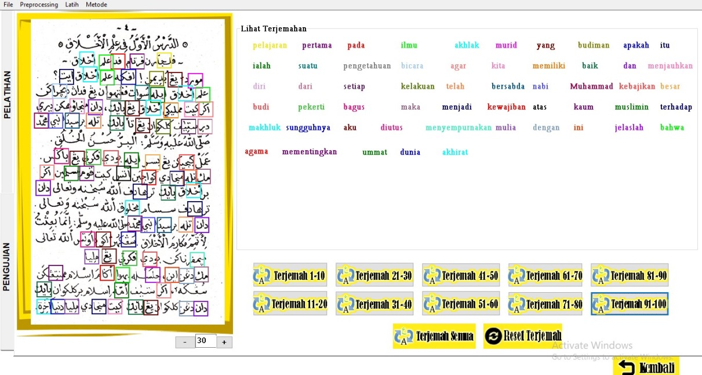

Gambar 4.13 beberapa Hasil Pendeteksian *True Detektion*

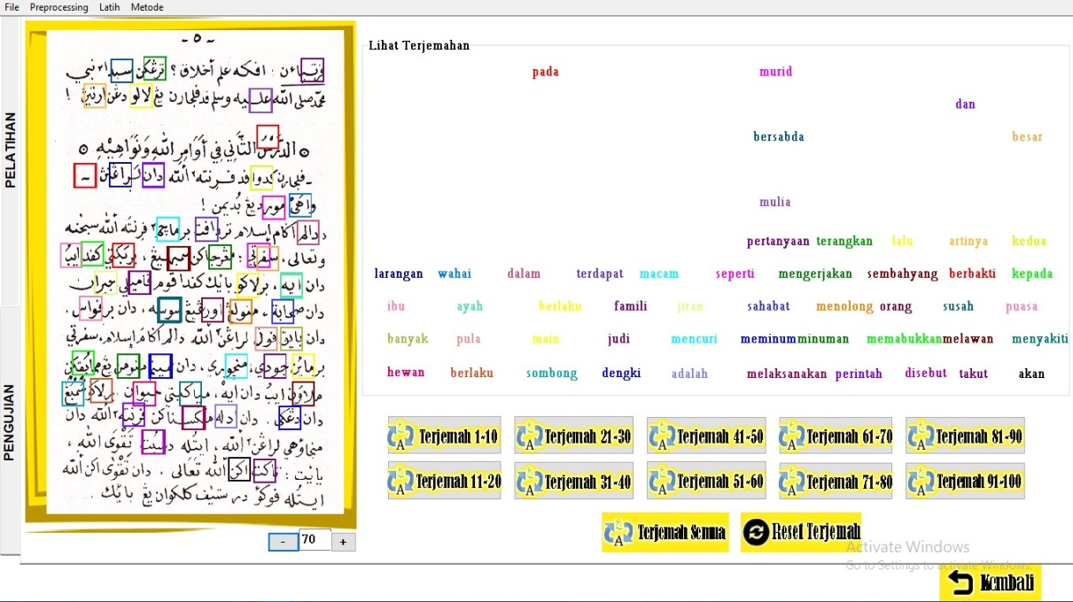

Gambar 4.14 Beberapa Hasil Pendeteksian *False Detection*

### Pengukuran Untuk Kerja Sistem

Pengukuran unjuk kerja sistem adalah analisa peneliti untuk mengukur keakuratan kerja sistem penerjemahan kitab ini dengan melakukan pelatihan pada setiap pola kata di dalam Kitab Najusalamah yang kemudian diuji, sehingga dapat diketahui tingkat kebenaran maupun kesalahan deteksi kata tersebut. Tabel 4.2 menunjukkan hasil unjuk kerja sistem penerjemahan kata Kitab Najusalamah yang dapat dilihat di bawah ini:

Tabel 4.2 Hasil Unjuk Kerja Sistem Penerjemahan Kitab Najusalamah Menggunakan Metode *Sokal-Michener*

|  |  |  |  |  |  |  |  |  |
| --- | --- | --- | --- | --- | --- | --- | --- | --- |
| **No** | **Citra Pola dan Terjemahannya** | **TP** | ***TN*** | ***FP*** | ***FN*** | ***Sensitify***  **(TPR)** | ***False Positive Rate***  **(FPR)** | **Akurasi** |
| 1 | Terjemahan 1-10 | 10 | 0 | 0 | 0 | 1,0 | 0,0 | 100% |
| 2 | Terjemahan 11-20 | 10 | 0 | 0 | 0 | 1,0 | 0,0 | 100% |
| 3 | Terjemahan 21-30 | 9 | 1 | 1 | 0 | 1,0 | 1,0 | 90,9% |
| 4 | Terjemahan 31-40 | 9 | 0 | 1 | 0 | 1,0 | 0,0 | 90% |
| 5 | Terjemahan 41-50 | 10 | 0 | 0 | 0 | 1,0 | 0,0 | 100% |
| 6 | Terjemahan 51-60 | 8 | 2 | 2 | 0 | 1,0 | 0,0 | 83,3% |
| **Tabel 4.2 lanjutan** | | | | | | | | |
| 7 | Terjemahan 61-70 | 10 | 0 | 0 | 0 | 1,0 | 0,0 | 100% |
| 8 | Terjemahan 71-80 | 10 | 0 | 0 | 0 | 1,0 | 0,0 | 100% |
| 9 | Terjemahan 81-90 | 10 | 0 | 0 | 0 | 1,0 | 0,0 | 100% |
| 10 | Terjemahan 91-100 | 10 | 0 | 0 | 0 | 1,0 | 0,0 | 100% |
| Rata – rata akurasi | | | | | | | | 86,4% |

Keterangan :

TP : Kata yang terdeteksi dengan benar

TN : Bukan Pola latih yang terdeteksi benar

FP : Kata yang tidak terdeteksi dengan benar

FN : Bukan pola latih yang terdeteksi

Dapat disimpulkan dari tabel di atas bahwa sistem pendeteksi pola penerjemahan Kitab Najusalamah menggunakan metode *Sokal - Michener* tidak mampu mencakup keseluruhannya dalam mendeteksi pola kata latih dalam Kitab Najusalamah, disebabkan masih adanya *false positive rate* (tingkat positif kesalahan) pada proses pengujian.

Gambar 4.15 Grafik Untuk Kerja Sistem Penerjemahan Kitab Najusalamah Menggunakan Metode *Sokal – Michener*

Hasil pengujian untuk 100 sampel Pola dan terjemahan Kitab Najusalamah menunjukkan tingkat kebenaran pengenalan pola kata dan terjemahannya tergantung pada citra yang objeknya tidak terlalu banyak mengandung *noise*.

Gambar grafik 4.15 mendeskripsikan 100 vektor pola kata pada citra Kitab Najusalamah yang sudah dilatih sebagai pengujian dan pengukuran untuk kerja. Jumlah citra pengujian sebanyak 2 halaman Kitab Najusalamah.

Hasil observasi dan evaluasi hasil dari *research* (penelitian) yang penulis lakukan didapatkan sebuah kesimpulan bahwa rata-rata persentase keberhasilan proses pendeteksian pola kata terjemahan Kitab Najusalamah adalah mencapai 86,4%, sedangkan persentase rata-rata kesalahan pengenalan pola dan terjemahannya mencapai 13,6%.

## Pembahasan

Pembahasan adalah analisa mengenai proses-proses yang menunjang kerja sistem pengenalan pola kata dalam Kitab Najusalamah dengan menggunakan Metode *Sokal-Michener* secara lebih rinci dari sumber data *sample* (contoh) yang telah dikumpulkan, kemudian diambil contoh nilai citra pada sebuah *sample* yang diubah dari citra analog ke citra digital. Berdasarkan hal tersebeu untuk mengetahui nilai yang terdapat dalam setiap proses harus dilakukan beberapa tahap sebagai berikut:

### Menentukan Nilai Intensitas RGB

Menentukan nilai intesitas RGB (*Red, Green, Blue*) adalah dengan cara Meng*input*kan salah satu salah satu pola kata terjemahan. Sebagai contoh pola kata terjemahan yang di*input* pada sebuah apikasi program kerelasi *Probability* dengan fungsi menentukan nilai intensitas.

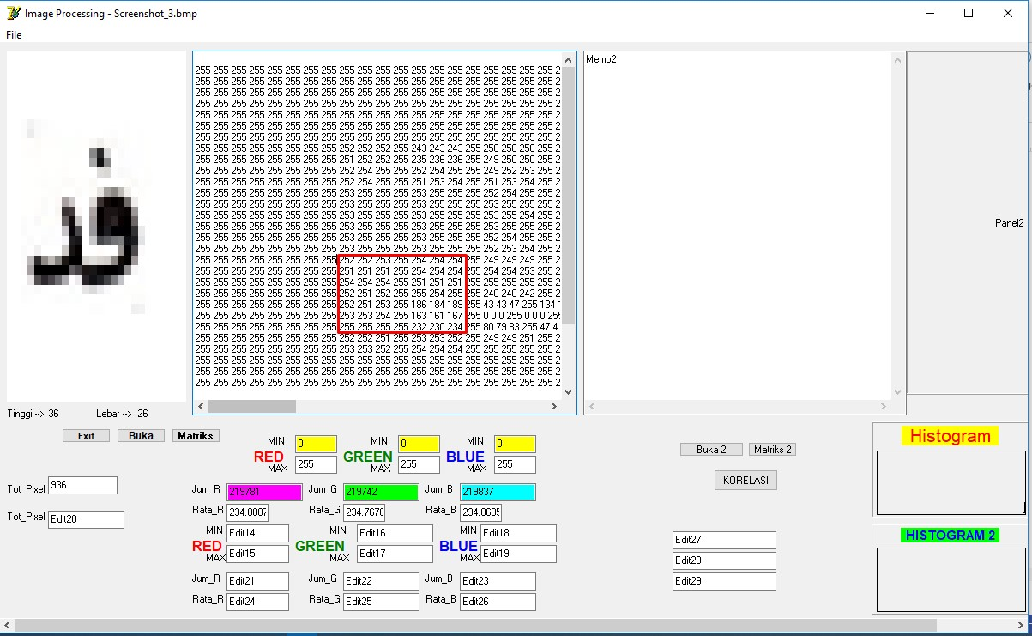

Gambar 4.16 Hasil RGB

Dari matriks program korelasi *probability* itulah penulis mendapatkan nilai intesitas citra untuk pola kata pada yang selanjutnya akan digunakan untuk proses pengubahan citra analog menjadi citra digitalpada tahapan berikut.

### Mengubah Citra Analog Ke Citra Digital

Mengubah citra analog ke citra digital yaitu mengubah sebuah citra kata terjemahan menjadi nilai-nilai *pixel* yang pada dasarnya menggambarkan citra kata terjemahan tersebut. Bentuk matematis sebuah citra digital dapat dilihat pada tabel di bawah ini:

Tabel 4.3 Bentuk Matematis dari *pixsel* citra

|  |  |  |  |  |  |  |  |
| --- | --- | --- | --- | --- | --- | --- | --- |
| ***f(x,y)*** | **0** | **1** | **2** | **3** | **4** | **5** | **6** |
| **0** | 252 | 252 | 253 | 255 | 254 | 254 | 254 |
| **1** | 251 | 251 | 251 | 255 | 254 | 254 | 254 |
| **2** | 254 | 254 | 254 | 255 | 251 | 251 | 251 |
| **3** | 252 | 251 | 252 | 255 | 255 | 254 | 255 |
| **4** | 252 | 251 | 253 | 255 | 186 | 184 | 189 |
| **5** | 253 | 253 | 254 | 255 | 163 | 161 | 167 |
| **6** | 255 | 255 | 255 | 255 | 232 | 230 | 234 |

Tabel di atas adalah *x* (baris) dan *y* (kolom) yang merupakan nilai-nilai fungsi yang memberikan informasi besaran intensitas citra atau tingkat warna dari *pixel* pada sebuah pola kata terjemahan.

### Mengubah Nilai Citra Rgb Ke Citra *Grayscale*

Mengubah nilai citra RGB ke citra *grayscale* yaitu sebuah proses konversi dari citra berwarna yang memiliki *threelayers* (R-*layer*, G-*layer*, B-*layer*). Ketiga *layer* ini tetap harus diamati dengan cermat untuk melakukan tahap-tahap *image* *processing* selanjutnya. Tiga Perhitungan yang sama diolah apabila perhitungan dilakukan menggunakan tiga *layer* tersebut pada setiap prosesnya. Kemudian konsep ini di revisi dengan mengubah *threelayer* (R-*layer*, G-*layer*, B-*layer*) menjadi satu *layer* matriks *grayscale* dan menghasilkan citra *grayscale*. Satu citra *grayscale* mewakili 8 bit, citra 24 bit berarti memiliki 3 register/3 kanal.

Perhitungan suatu citra grayscale yang disederhanakan pada penelitian ini bersumber dari citra berwarna. Bertujuan untuk direpresentasikan dengan nilai-nilai yang sama pada tiap-tiap komponen RGB-nya. Setiap pikselnya memiliki warna yang tergantung dari komposisi ketiga komponen pada koordinat tersebut.

Tabel 4.4 konversi Manual RGB Ke Grayscale

|  |  |  |  |  |  |
| --- | --- | --- | --- | --- | --- |
| **(x,y)** | **0** | **1** | **2** | **3** | **4** |
| **0** | (252, 252, 253) | (252, 253, 255) | (253, 255, 254) | (255, 254, 254) | (254, 254, 254) |
| **1** | (251, 251, 251) | (251, 251, 255) | (251, 255, 254) | (255, 254, 254) | (254, 254, 254) |
| **2** | (254, 254, 254) | (254, 254, 255) | (254, 255, 251) | (255, 251, 251) | (251, 251, 251) |
| **3** | (252, 251, 252) | (251, 252, 255) | (252, 255, 255) | (255, 255, 254) | (255, 254, 255) |
| **4** | (252, 251, 253) | (251, 253, 255) | (253, 255, 186) | (255, 186, 184) | (186, 184, 189) |
| **5** | (253, 253, 254) | (253, 254, 255) | (254, 255, 163) | (255, 163, 161) | (163, 161, 167) |
| **6** | (255, 255, 255) | (255, 255, 255) | (255, 255, 232) | (255, 232, 230) | (232, 230, 234) |

Proses untuk mendapatkan hasil konversi manual RGB ke *Grayscale* yang dapat dilihat pada tabel di atas membutuhkan sebuah perhitungan dengan menggunakan rumus sebagai berikut:

Setiap koordinat memerlukan perhitungan dengan rumusan tersebut, sehingga hasil dari proses perhitungan yang didapat pada setiap koordinat dari matriks citra kata terjemahan dan telah dikonversikan dari RGB ke *Grayscale* akan membentuk seperti tabel di bawah ini:

Tabel 4.5 Hasil Perhitungan Manual *Grayscale*

|  |  |  |  |  |  |
| --- | --- | --- | --- | --- | --- |
| **(x, y)** | **0** | **1** | **2** | **3** | **4** |
| **0** | 252 | 253 | 254 | 254 | 254 |
| **1** | 251 | 252 | 253 | 254 | 254 |
| **2** | 254 | 254 | 253 | 252 | 251 |
| **3** | 251 | 252 | 254 | 254 | 254 |
| **4** | 252 | 253 | 231 | 208 | 186 |
| **5** | 253 | 254 | 224 | 193 | 163 |
| **6** | 255 | 255 | 247 | 239 | 232 |

1. Proses Konvolusi Citra Untuk Mendeteksi Tepi Menggunakan Operator *Sobel*

Tahap pendeteksian tepi menggunakan operator s*obel* dilakukan apabila telah didapatkan nilai-nilai citra *grayscale* untuk proses selanjutnya, yaitu konvolusi citra Pola kata kitab. Operasi pendeteksian tepi ini digunakan untuk menentukan bentuk tegas dari citra maupun lokasi titik-titik tepi yang merupakan tepi objek citra. Pada dasarnya, akan ada titik yang nilai warnanya berbeda cukup besar dengan titik yang ada disebelahnya/tetangganya dan hal ini merupakan suatu tepi objek dalam citra.

Bentuk matriks operator *sobel* dapat dilihat sebagai berikut dengan perhitungan manual horizontal dan vertikal yang berdasarkan tabel hasil perhitungan konversi manual *Grayscale*:

1. Operator *Sobel* Horizontal
2. Operator *Sobel* Vertikal
3. Operator *Sobel* Magnitudo dari Gradien

Proses perhitungan *image edge detection* (deteksi tepi citra) berdasarkan tabel dibawah ini dengan menggunakan pedoman dari matriks *sobel* horizontal dan *sobel* vertikal sebagai berikut:

Tabel 4.6 Hasil Perhitungan Konversi Manual Grayscale

|  |  |  |  |  |  |
| --- | --- | --- | --- | --- | --- |
| **(x, y)** | **0** | **1** | **2** | **3** | **4** |
| **0** | 252 | 253 | 254 | 254 | 254 |
| **1** | 251 | 252 | 253 | 254 | 254 |
| **2** | 254 | 254 | 253 | 252 | 251 |
| **3** | 251 | 252 | 254 | 254 | 254 |
| **4** | 252 | 253 | 231 | 208 | 186 |
| **5** | 253 | 254 | 224 | 193 | 163 |
| **6** | 255 | 255 | 247 | 239 | 232 |

1. Sx = (252)(-1) +(251)(-2)+(254)(-1)+(254)(1)+(253)(2)+(254)(1) = 6

Sy = (252)(1)+(253)(2)+(254)(1)+(254)(-1)+(254)(-2)+(253)(-1) = -3

1. Sx = (253)(-1) +(252)(-2)+(254)(-1)+(254)(1)+(254)(2)+(252)(1) = 3

Sy = (253)(1)+(254)(2)+(254)(1)+(254)(-1)+(253)(-2)+(252)(-1) = 3

1. Sx = (254)(-1) +(253)(-2)+(253)(-1)+(254)(1)+(254)(2)+(251)(1) = 0

Sy = (254)(1)+(254)(2)+(254)(1)+(253)(-1)+(252)(-2)+(251)(-1) = 8

1. Sx = (251)(-1) +(254)(-2)+(251)(-1)+(253)(1)+(253)(2)+(254)(1) = 3

Sy = (251)(1)+(252)(2)+(253)(1)+(251)(-1)+(252)(-2)+(254)(-1) = -1

1. Sx = (252)(-1) +(254)(-2)+(252)(-1)+(254)(1)+(252)(2)+(254)(1) = 0

Sy = (252)(1)+(253)(2)+(254)(1)+(252)(-1)+(254)(-2)+(254)(-1) = -2

1. Sx = (253)(-1) +(253)(-2)+(254)(-1)+(254)(1)+(251)(2)+(254)(1) = -3

Sy = (253)(1)+(254)(2)+(254)(1)+(254)(-1)+(254)(-2)+(254)(-1) = -1

1. Sx = (254)(-1) +(251)(-2)+(252)(-1)+(253)(1)+(254)(2)+(231)(1) = -16

Sy = (254)(1)+(254)(2)+(253)(1)+(252)(-1)+(253)(-2)+(231)(-1) = 26

1. Sx = (254)(-1) +(252)(-2)+(253)(-1)+(252)(1)+(254)(2)+(208)(1) = -43

Sy = (254)(1)+(253)(2)+(252)(1)+(253)(-1)+(231)(-2)+(208)(-1) = 89

1. Sx = (253)(-1) +(254)(-2)+(231)(-1)+(251)(1)+(254)(2)+(186)(1) = -47

Sy = (253)(1)+(252)(2)+(251)(1)+(231)(-1)+(208)(-2)+(186)(-1) = 175

1. Sx = (251)(-1) +(252)(-2)+(253)(-1)+(254)(1)+(231)(2)+(224)(1) = -68

Sy = (251)(1)+(252)(2)+(254)(1)+(253)(-1)+(254)(-2)+(224)(-1) = 24

1. Sx = (252)(-1) +(253)(-2)+(254)(-1)+(254)(1)+(208)(2)+(193)(1) = -149

Sy = (252)(1)+(254)(2)+(254)(1)+(254)(-1)+(224)(-2)+(193)(-1) = 119

1. Sx = (254)(-1) +(231)(-2)+(224)(-1)+(254)(1)+(186)(2)+(163)(1) = -151

Sy = (254)(1)+(254)(2)+(254)(1)+(224)(-1)+(193)(-2)+(163)(-1) = 243

1. Sx = (252)(-1) +(253)(-2)+(255)(-1)+(231)(1)+(224)(2)+(247)(1) = -103

Sy = (252)(1)+(253)(2)+(231)(1)+(255)(-1)+(255)(-2)+(247)(-1) = 7

1. Sx = (253)(-1) +(254)(-2)+(225)(-1)+(208)(1)+(193)(2)+(239)(1) = -183

Sy = (253)(1)+(231)(2)+(208)(1)+(255)(-1)+(247)(-2)+(239)(-1) = -65

1. Sx = (231)(-1) +(224)(-2)+(247)(-1)+(186)(1)+(163)(2)+(232)(1) = -182

Sy = (231)(1)+(208)(2)+(186)(1)+(247)(-1)+(239)(-2)+(232)(-1) = -124

Tabel 4.7 Hasil Nilai Citra *Sobel*

|  |  |  |  |
| --- | --- | --- | --- |
| **(x, y)** | **0** | **1** | **2** |
| **0** | 6 | 4 | 8 |
| **1** | 3 | 2 | 3 |
| **2** | 30 | 98 | 181 |
| **3** | 72 | 246 | 286 |
| **4** | 103 | 194 | 220 |

Normalisasi nilai pixsel:

Jika M > 0 maka M = 1, Jika M <= 0 maka M = 0

Tabel 4.8 Hasil Normalisasi Nilai *pixsel*

|  |  |  |  |
| --- | --- | --- | --- |
| **(x, y)** | **0** | **1** | **2** |
| **0** | 1 | 1 | 1 |
| **1** | 1 | 1 | 1 |
| **2** | 1 | 1 | 1 |
| **3** | 1 | 1 | 1 |
| **4** | 1 | 1 | 1 |

### Penjabaran Rumus yang Digunakan

Penjabaran rumus bertujuan untuk dapat mengetahui lebih jelas langkah-langkah perhitungan manual yang terkait dengan sistem. Penjabaran rumus yang digunakan pada penelitian ini yaitu rumus dari Metode Sokal & Michener untuk mendapatkan gambaran mengenai keakuratan distance (jarak) dua buah vektor dalam aplikasi sistem ini. Nilai untuk vektor i dan sembarang j adalah di bawah ini:

Pada matriks di atas, vektor **i** merupakan vektor pola nilai latih sedangkan vektor **j** adalah vektor pola nilai uji yang keduanya akan diproses dengan perhitungan Metode *Sokal & Michener*. Sebelum jarak vektor dihitung, maka terlebih dulu mentukan nilai a, b, c dan d untuk rumus Metode *Sokal & Michener.* Tahapan perhitungan dapat dilihat dibawah ini:

Metode *Sokal & Michener*

a(i,j) = (1,1) = 9

b(i,j) = (0,1) = 0

c(i,j) = (1,0) = 6

d(i,j) = (0,0) = 0

n= a+b+c+d = 9+0+6+0= 15

S *Sokal & Michener*

=

= 0,6

Penjabaran rumus yang telah digunakan di atas merupakan suatu proses perhitungan manual untuk mencari nilai jarak antara pola yang telah dilatih dan diuji. Berdasarkan nilai yang sudah didapatkan melalui tahapan-tahapan tersebut akan menjadi pedoman *image similarity* (kemiripan citra) dengan pola kata Kitab Najusalamah yang sudah ditanam di dalam sistem. Nilai *Sij =* 0,6 dengan menggunakan Metode *Sokal & Michener* menandakan nilai jarak pola latih dan uji bernilai 0,6 dan hal ini menyatakan pola kata Kitab Najusalamah dapat dikenal dan diterjemahkan karena nilai jarak pola citra kata Arab-Melayu berada pada 0 hingga 1 .

## Pengujian sistem

Adapun pengujian terhadap sistem dan pelaksanaan operasionalnya sehingga dapat mengetahui sebaik apakah sistem ini berjalan dan untuk menemukan kesalahan yang masih ada pada sistem. Pengujian dilakukan menggunakan pendekatan Black-box testing. Dengan menggunakan Black-box testing penulis dapat mengetahui apakah sistem dapat memberikan keluaran seperti yang diharapkan. Tabel berikut ini merupakan hasil pengujian yang berisi persyaratan fungsional sistem yang diuji bersama pengguna.

### Pengujian Sistem Menggunakan Metode *Sokal – Michener*

Tabel 4.9 Pengujian *Black-box* Pada sistem Metode *Sokal - Michener*

|  |  |  |  |  |
| --- | --- | --- | --- | --- |
| **No** | **Aksi** | **Hasil yang diharapkan** | **Hasil yang diterima** | **Screenshoot hasil pengujian sistem** |
| 1 | From Splash Screem atau from loading | Mengloading untuk memulai menuju berandan | Sesuai (√) | **E:\program\Screenshot_2.jpg** |
| 2 | Memulai dengan Membuka Sistem terjemahan Kitab Najusalamah | Menampilkan halaman utama (beranda) Sistem terjemahan Kitab Najusalamah |  | E:\program\berandan.jpg |
| 3 | Memilih halamah yang mau di terjemahkan | Menampilkan pilihan beberapa halaman yang mau di terjemahkan | Sesuai (√) | E:\program 2\halaman pelatihan.jpg |
| **Tabel 4.9 Lanjutan** | | | | |
| 4 | Memilih halaman pelatihan | Menampilkan form pelatihan Kitab Najusalamah | Sesuai (√) | E:\program 2\sampel proses pelatihan.jpg |
| 5 | Melakukan Pelatihan dan pengujian dengan memilih salah satu kata yang mau di uji selanjutnya pilih salah batten yang di tampilkan apakah mau semuanya atau sebagian | Menampilkan semua terjemah kata pada kitab najusalamah | Sesuai (√) | E:\program 2\semua kata.jpg |
| 6 | Memilih terjemahan kata 1-10 | Menampilkan terjemahan kata 1-10 | Sesuai (√) | E:\program 2\terjemahan 1-10 b.jpg |
| **Tabel 4.9 Lanjutan** | | | | |
| 7 | Memilih terjemahan kata 11-20 | Menampilkan terjemahan kata 11-20 | Sesuai (√) | E:\program 2\terjemahan 11-20 b.jpg |
| 8 | Memilih terjeman 21-30 | Menampilkan terjemahan kata 21-30 | Sesuai (√) | E:\program 2\terjemahan 21-30 b.jpg |
| 9 | Memilih terjemahan kata 31-40 | Menampilkan terjemahan kata 31-40 | Sesuai (√) | E:\program 2\terjemahan 31-40 b.jpg |
| 10 | Memilih terjemahan 41-50 | Menampilkan terjemahan 41-50 | Sesuai (√) | E:\program 2\terjemahan 41-50.jpg |
| **Tabel Lanjutan 49** | | | | |
| 11 | Memilih terjemahan kata 51-60 | Menampilkan terjemahan kata 51-60 | Sesuai (√) | E:\program 2\terjemahan 51-60.jpgE:\program 2\kata 51-60 2.jpg |
| 12 | Memilih terjemahan 61-70 | Menampilkan terjemahan kata 61-70 | Sesuai (√) | E:\program 2\terjemahan 61-70.jpg |
| 13 | Memilih terjemahan 71-80 | Menampilkan terjemahan kata 71-80 | Sesuai (√) | E:\program 2\terjemahan 71-80 b.jpg |
| **Tabel 4.9 Lanjutan** | | | | |
| 14 | Memilih terjemahan kata 81-90 | Menampilkan terjemahan kata 81-90 | Sesuai (√) | E:\program 2\terjemahan 81-90 b.jpg |
| 15 | Memilih terjemahan 91-100 | Menampilkan terjemahan kata 91-100 | Sesuai (√) | E:\program 2\terjemahan 91-100.jpg |
| 16 | Menekan menu Kitab najusalamah pada berandan | Menampilkan form Tentang Kitab Najusalamah | Sesuai (√) | E:\program\kitab.jpg |
| 17 | Menekan menu Petunjuk Penggunaan pada berandan | Menampilkan form Tentang Petunjuk penggunaan sistem terjemahan Kitab Najusalamah | Sesuai (√) | E:\program\petunjuk.jpg |
| **Tabel 4.9 Lanjutan** | | | | |
| 18 | Menekan menu Tentang Aplikasi pada berandan | Menampilkan form Tentang Aplikasi terjemahan kitab Najusalamah | Sesuai (√) | E:\program\tentang.jpg |

## Implementasi Sistem

Implementasi adalah proses penerapan sistem dalam penyelasaian masalah yang ada. Implementasi bertujuan untuk mengetahui apakah sistem tersebut berjalan baik atau masih ada hal yang harus di perbaiki lagi.

### Implementasi Perangkat Lunak

Dalam penelitian ini penulis menggunakan perangkat lunak (*Software*) sebagai berikut

1. Windows 10
2. Delphi 7.0
3. Microsoft Word 2010

### Implementasi Perangkat Keras

Dalam Penelitian ini Penulis Munggunakan Perangkat keras (*Hardware*) sebagai berikut

1. ASUS A456U
2. Processor : Intel Core i5 7200U CPU up to 3.1GHz
3. RAM 4 GB
4. HDD 1 TB
5. Mesin Scanner

### Implementasi Antar Muka Menggunakan Metode *Sokal - Michener*

Implementasi Antar muka merupakan tahap dimana sistem sudah siap digunakan setelah tahap perancangan dan pengujian selesai dilakukan. Aplikasi ini di buat sedemikian rupa menggunakan Delphi 7 agar mudah di gunakan. Aplikasi ini terdiri dari 6 *form* yaitu *form Splashscreen* (*Loading*), form menu utama (*Home*), *form* pelatihan dan uji penerjemahan, *form* definisi Kitab Jawi, *form* tutorial, dan *form* tentang.

#### Form Splash Screen

Halaman *form splash screen* atau *form loading* yang ditampilkan saat pengguna memulai aplikasi untuk menuju halaman berandan.

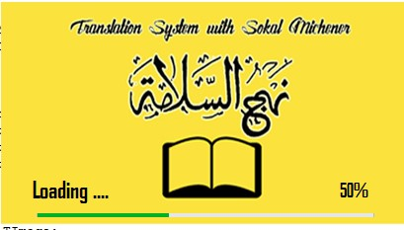

Gambar 4.17 Halaman Splash Screen

#### Form Berandan

*Form* utama merupakan halaman utama yang berisi judul penelitian dan logo, serta terdiri dari 5 buah *bution* pilihan yaitu Latih Uji, Najusalamah, Tutorial, Tentang, Dan Keluar

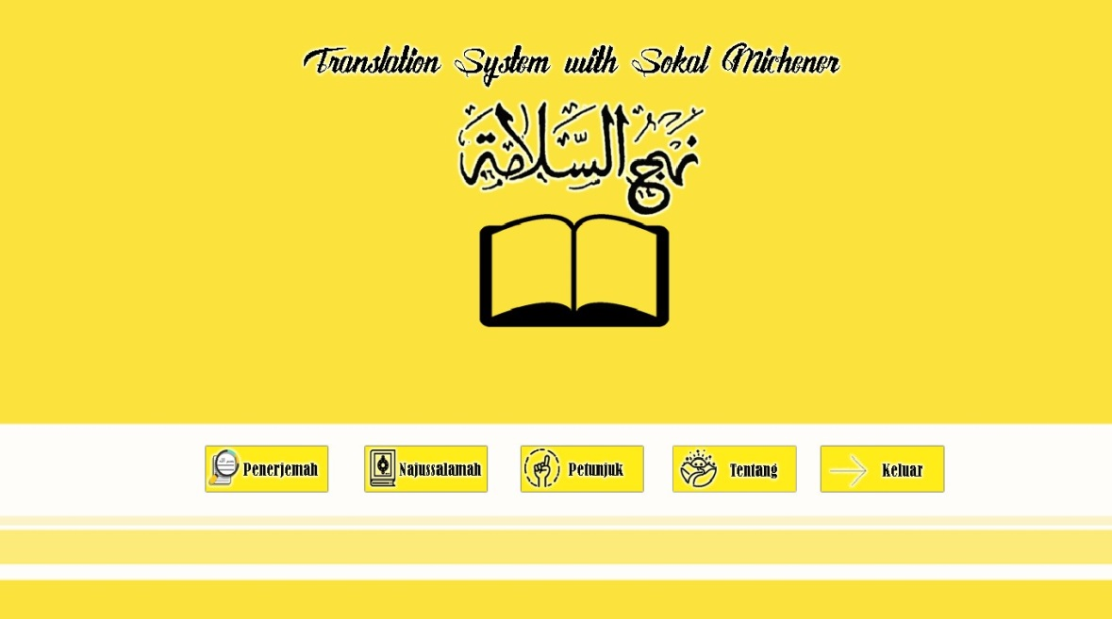

Gambar 4.18 *User Interface Form* Berandan (*Main Menu*)

#### Form Pelatihan Dan Pengujian Penerjemahan Kitab Najusalamah

*Form* Proses pelatihan dan pengujian pola kata dalam kitab ini terdiri dari dua menu bar yaitu *Preprocessing* dan latih. Menu bar *Preprocessing* berisi sub menu O+ Ret+Grey+Kon yang bertugas Langsung menjalankan fungsi tombol *open*, *grayscale*, *resize*, dan konvolusi sekaligus. Langkah input citra dapat diakses juga dengan menekan “*click here*” pada bidang gambar yang pertama. Selain cara ini *user* juga bisa melakukan langkah satu per satu dengan melakukan klik tombol *open*, *resize*, *grayscale*, dan konvolusi secara terpisah. Pada halaman pelatihan terdapat beberapa tombol koordinat X,Y yang berfungsi menggerakkan letak kotak penanaman pola yang di pilih ke segala arah dan juga terdapat tombol pembesaran atau *zoom* lokalisir. Kemudian terdapat pula beberapa button yang membuat pola untuk terjemahan per kata yang digunakan untuk melatih setiap pola.

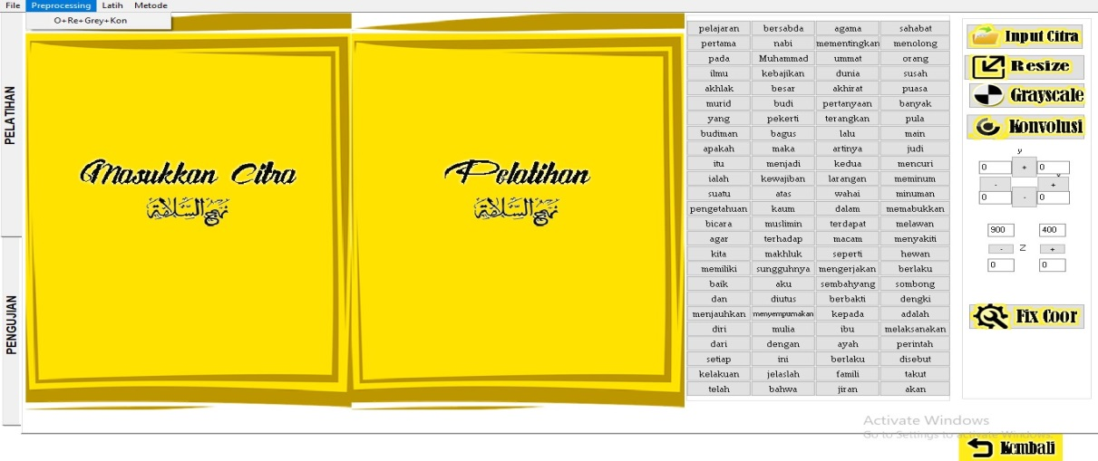

Gambar 4.19 Halaman Pelatihan Pola Kata Terjemahan

Pada bidang sebelah kiri halaman *form* juga terdapat 2 page Control yang digunakan masing-masing untuk memilih halaman pelatihan dan pengujian pola terjemahan ini. Untuk berpindah atau berganti halaman dari pelatihan ke pengujian pola atau sebaliknya pengguna (*user*) bisa menekan tombol button pengujian pola kata juga terdapat *preprosessing* yang berfungsi untuk membuka Kitab Najusalamah yang akan dideteksi atau dapat diakses dengan menekan tombol “Masukan Citra”. Setelah citra kitab dibuka, *user* bisa memilih berapa yang ingin di terjemahkan yang ada di sebelah kanan citra kitab yang ingin diterjemahkan. Disamping itu, ada halaman juga dilengkapi dengan sentifitas untuk menemukan pola yang ada dan juga keterangan warna yang berbeda-beda sehingga bisa membedakan mana saja pola terjemah kata dari kitab tersebut.

Berikut gambar tampilan *form* pelatihan dan pengujian sistem terjemahan Kitab Najusalamah:

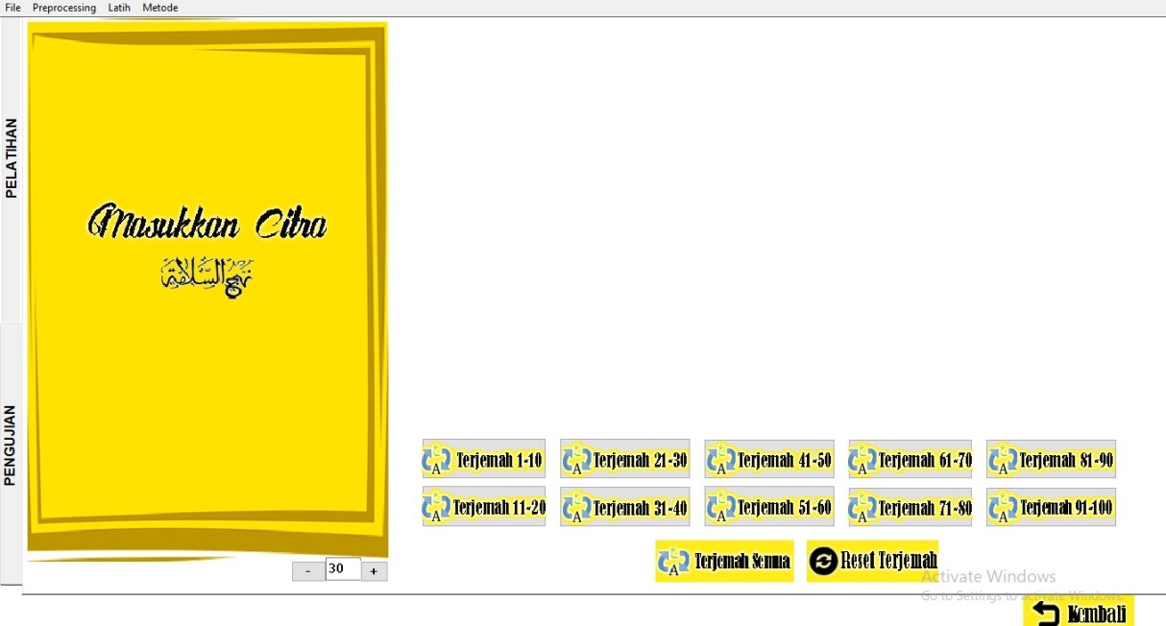

Gambar 4.20 Halaman Pengujian Pola Terjemahan Kata dari Kitab

1. *Form* Proses Pelatihan Pola Terjemahan

Sebagai langkah awal dari proses aplikasi, maka penulis sudah memilihkan pola dari Kitab Najusalamah tersebut, sehingga user tidak perlu melakukan pelatihan kembali. Penulis akan melakukan pelatihan pada pada aplikasi dengan menggunakan sampel citra sehingga muncul nilai dari setiap sampel citra yang diinput. Selanjutnya penulis mengarahkan koordinat pada pola kata, lalu menekan masing-masing tombol latih kata berdasarkan terjemahannya satu per satu. Nilai dari setiap penanaman pola akan di simpan ke kata1.txt, kata2.txt, kata3.txt sampai kata100.txt. berikut adalah contoh proses penanaman pola kata dari Kitab Najusalamah:

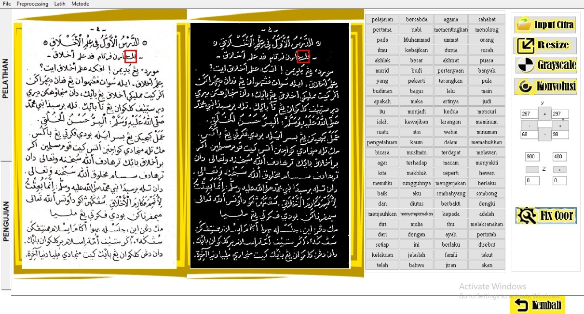

Gambar 4.21 Sampel Proses Pelatihan Pola Citra Kitab Najusalamah

*fix coor* pada halaman pelatihan ini diperuntukan sebagai penentuan letaknya atau posisi lokalisir pola kata Arab-Jawi yang disimpan atau dilatih *User*

1. *Form* Proses Pengujian Sistem

setelah dilakukan pelatihan pada sejumlah sampel pola, selanjutnya dalakukan proses pengujian untuk penerjemahan pada citra Kitab Najusalamah. Tahap ini berfungsi sebagai *output* dari keseluruhan proses. Setelah didapat nilai setiap pola kata, lalu nilai pola dari kata dan citra uji akan dibandingkan dengan nilai yang sudah ditanamkan atau disimpan pada masing-masing kata terjemahan pada proses pelatihan sebelumnya. Hasil paling mendekati dengan nilai pelatihan maka dikenali dan diterjemahkan dengan baik. berikut salah satu contoh proses pengujian sistem.



Gambar 4.22 Sampel proses Pengujian Terjemahan Perkata

Dan bila *user* tidak mau terjemahan semuanya maka *user* dapat memilih misalnya terjemahan 1-10, 11-20, 21-30 hingga 91-100. Berikut contoh terjemahan 1-10

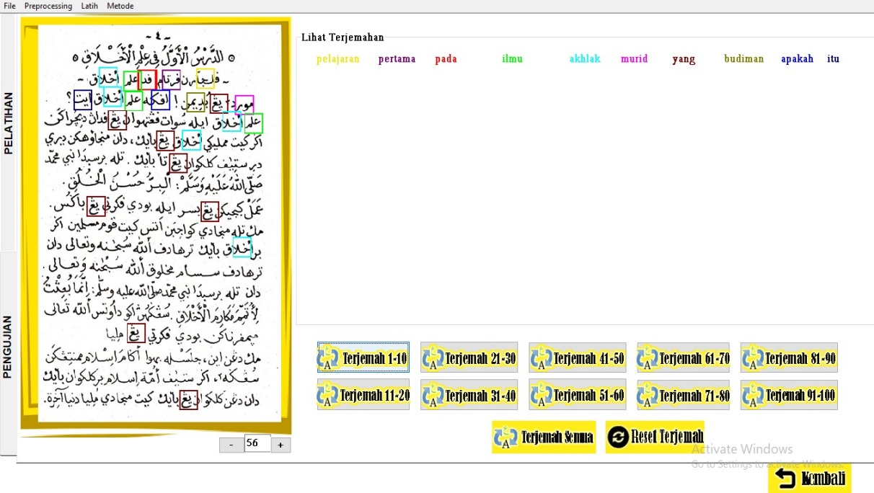

Gambar 4.23 Contoh Sampel Proses Pengujian Terjemahan kata 1-10

1. *Form* Definisi Kitab Najusalamah

*Form* ini berfungsi untuk memberika sedikit pemahaman tentang definisi Kitab objek penelitian ini, sehingga *user* bisa mengetahui tentang kitab Najusalamah.

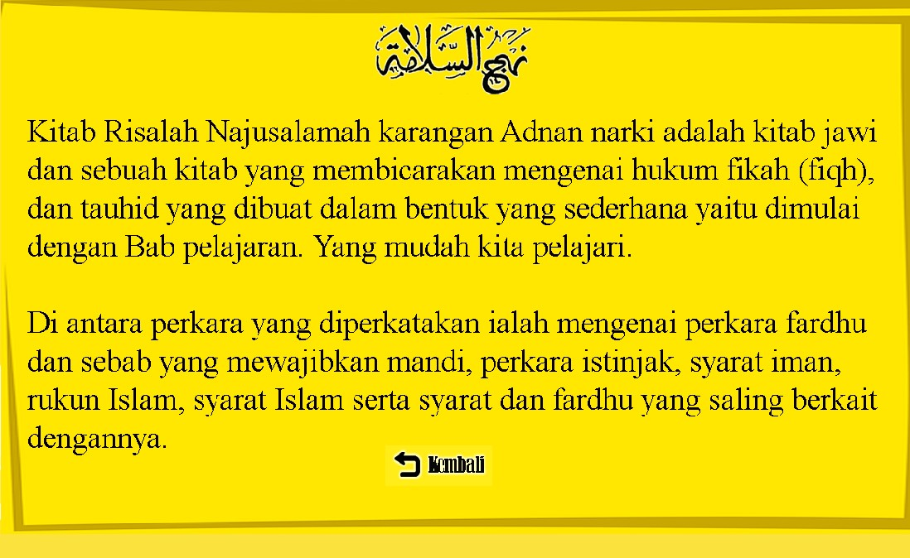

Gambar 4.24 *Form* Definisi Kitab Najusalamah

1. *Form* Petunjuk

*Form* petunjuk berfungsi untuk menampilkan kilasan tutorial bagaimana cara menggunakan sistem penerjemahan Kitab Najusalamah menggunakan metode *Sokal-Michener.*

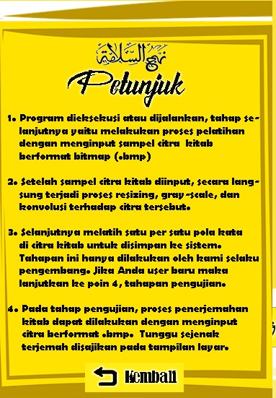

Gambar 4.25 *Form* Petunjuk

1. *Form* Tentang

*Form* tentang berfungsi untuk menampilkan kilasan tentang sistem penerjemahan Kitab Najusalamah menggunakan metode *Sokal-Michener*.

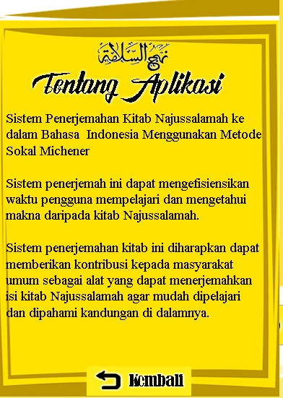

Gambar 4.26 *Form* Tentang